Eichwald
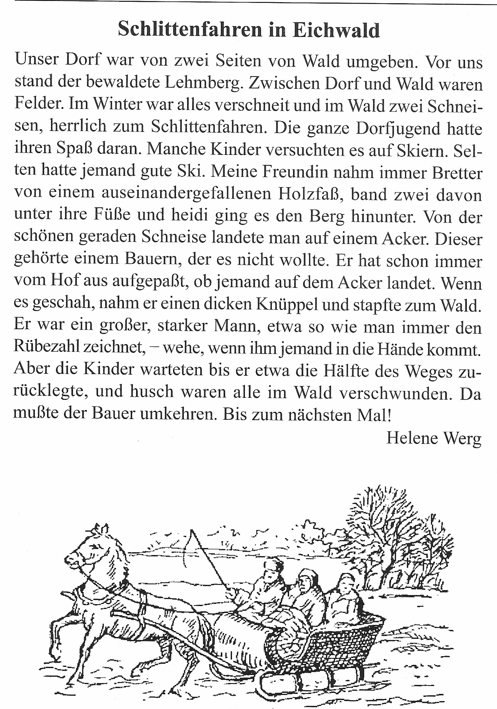
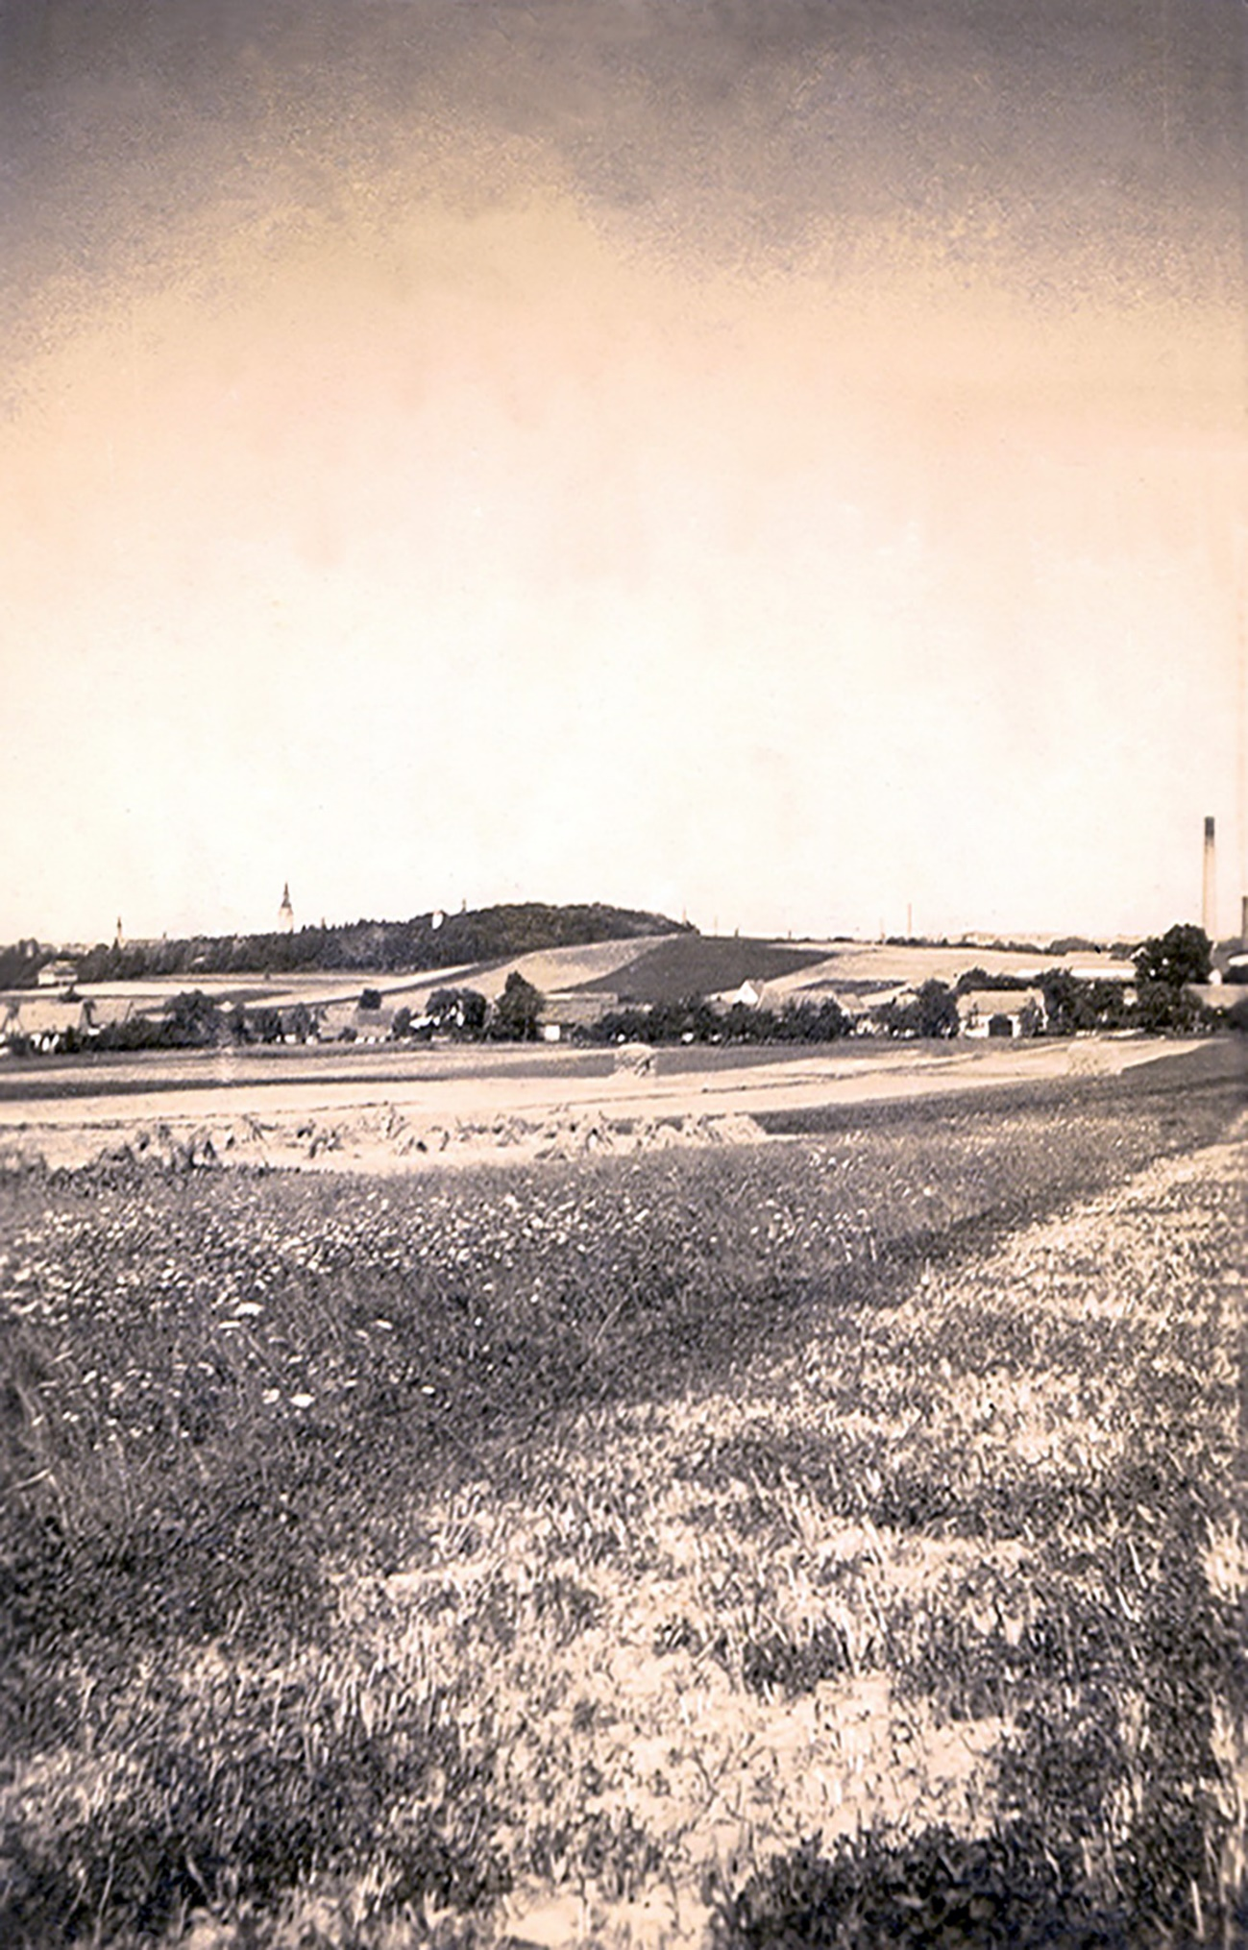
Dorflage (Steinkirche im Hintergrund)
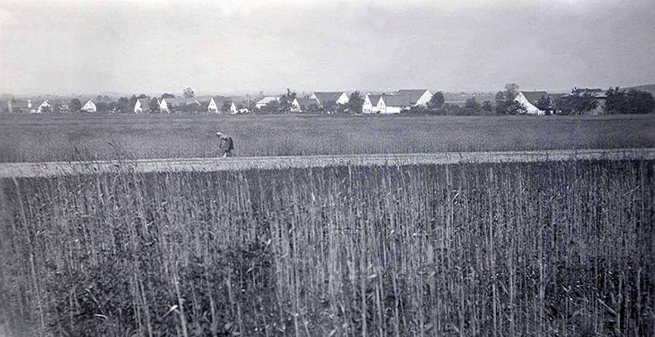
Dorflage (nordwärts)

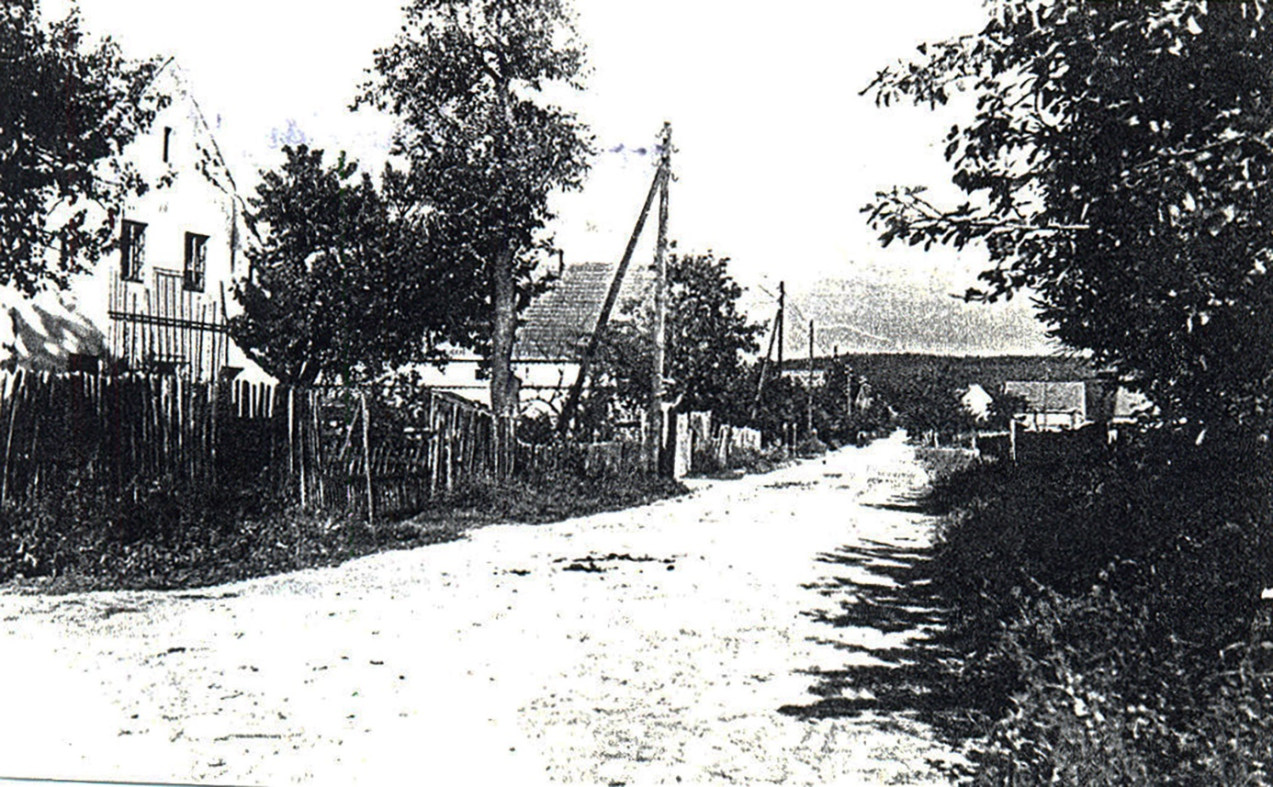
Dorfstraße, ostwärts
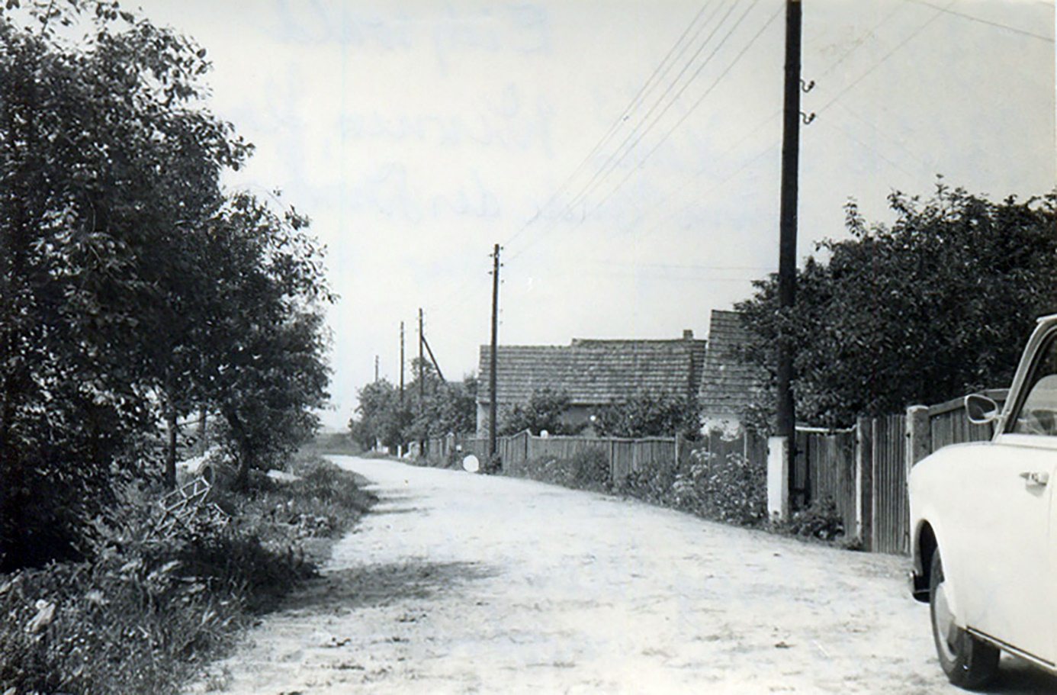
Dorfstraße, westwärts

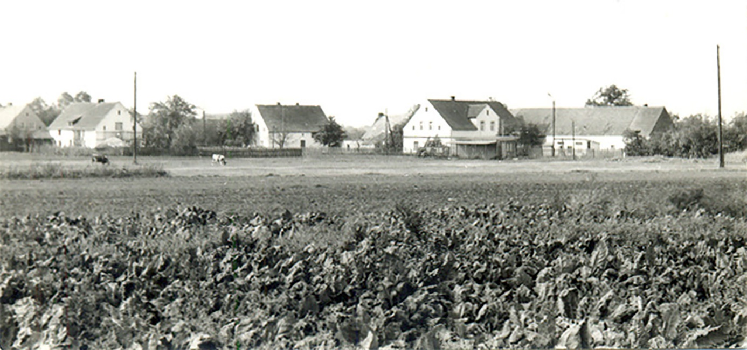
links Gut Feuter, rechts Gut Wilhelm Tscherny
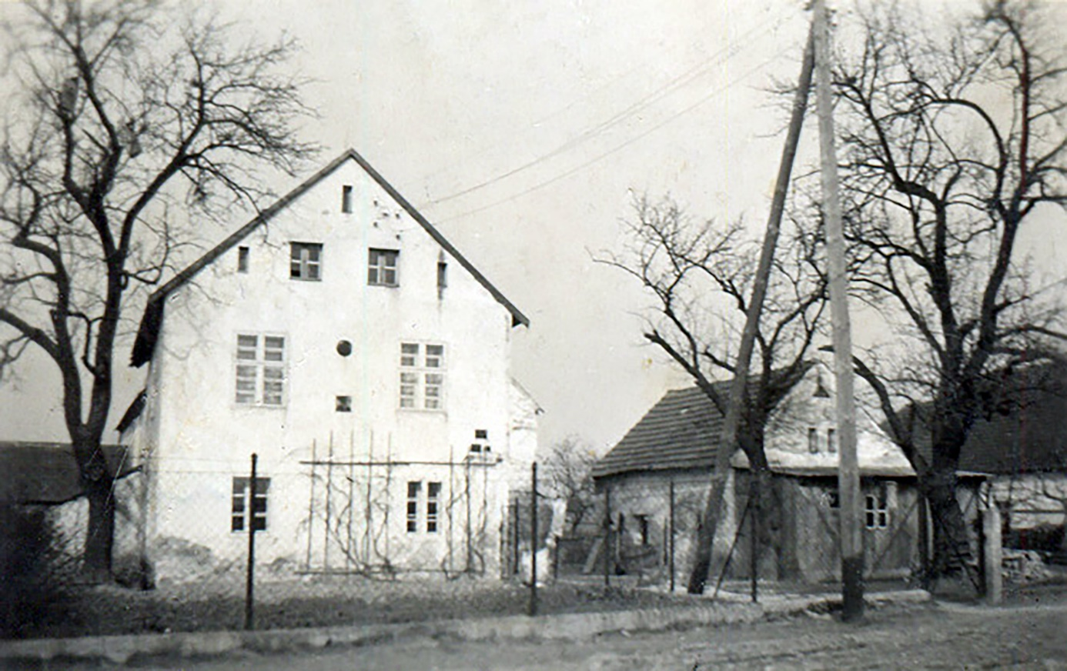
links Wilhelm Stiller, Emma Tunsch, Traugott Tunsch

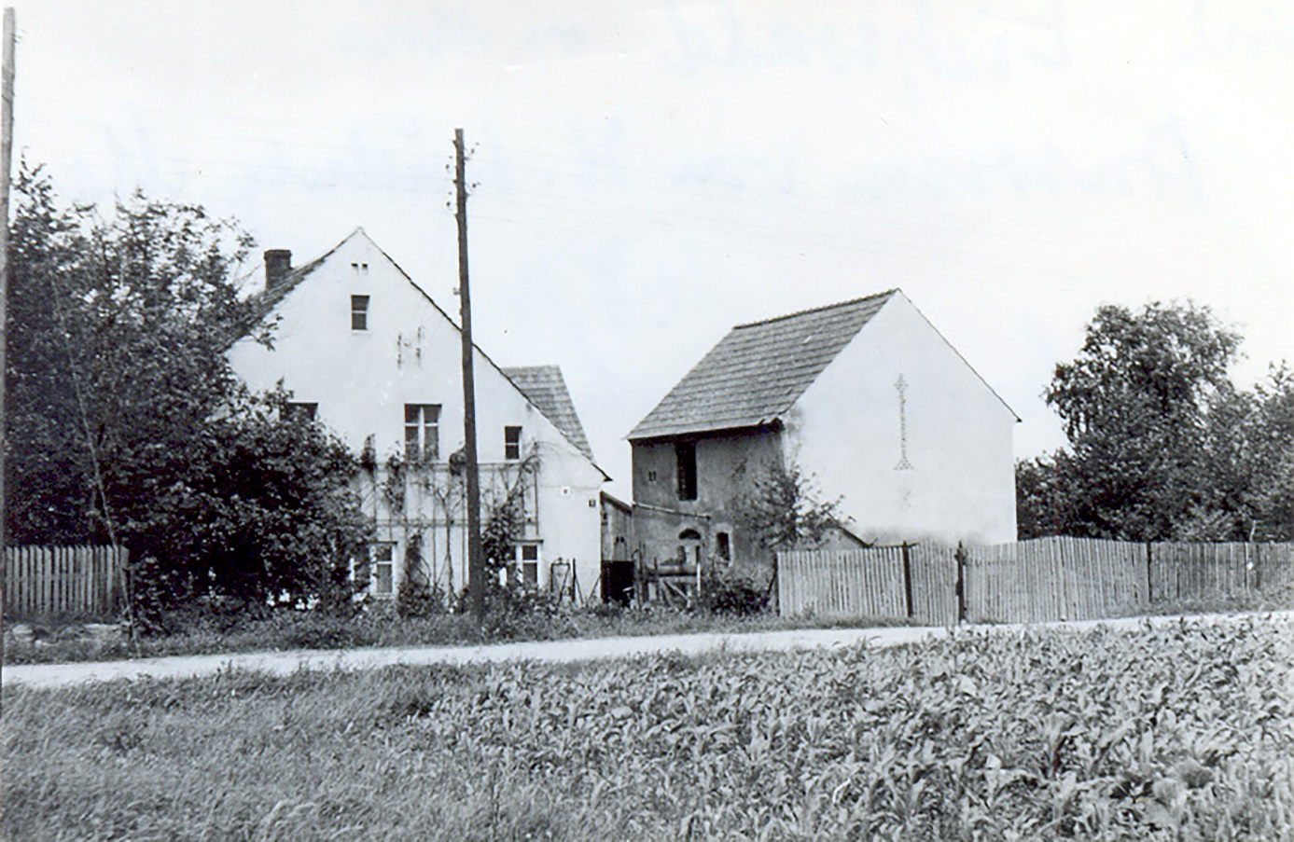
Gut Max Ludwig in poln. Zeit (1974)
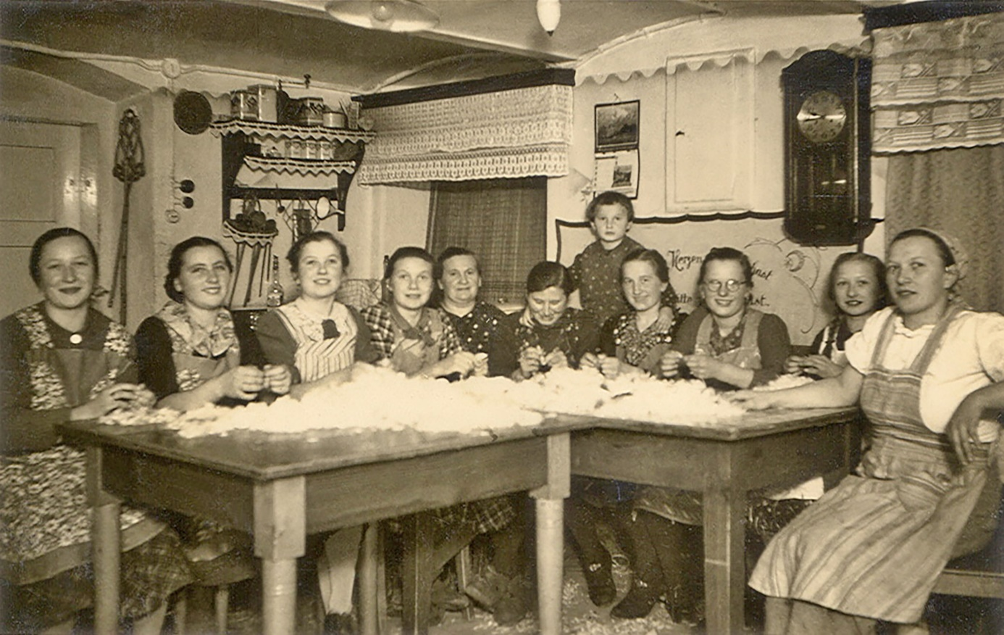
beim Federn schleißen
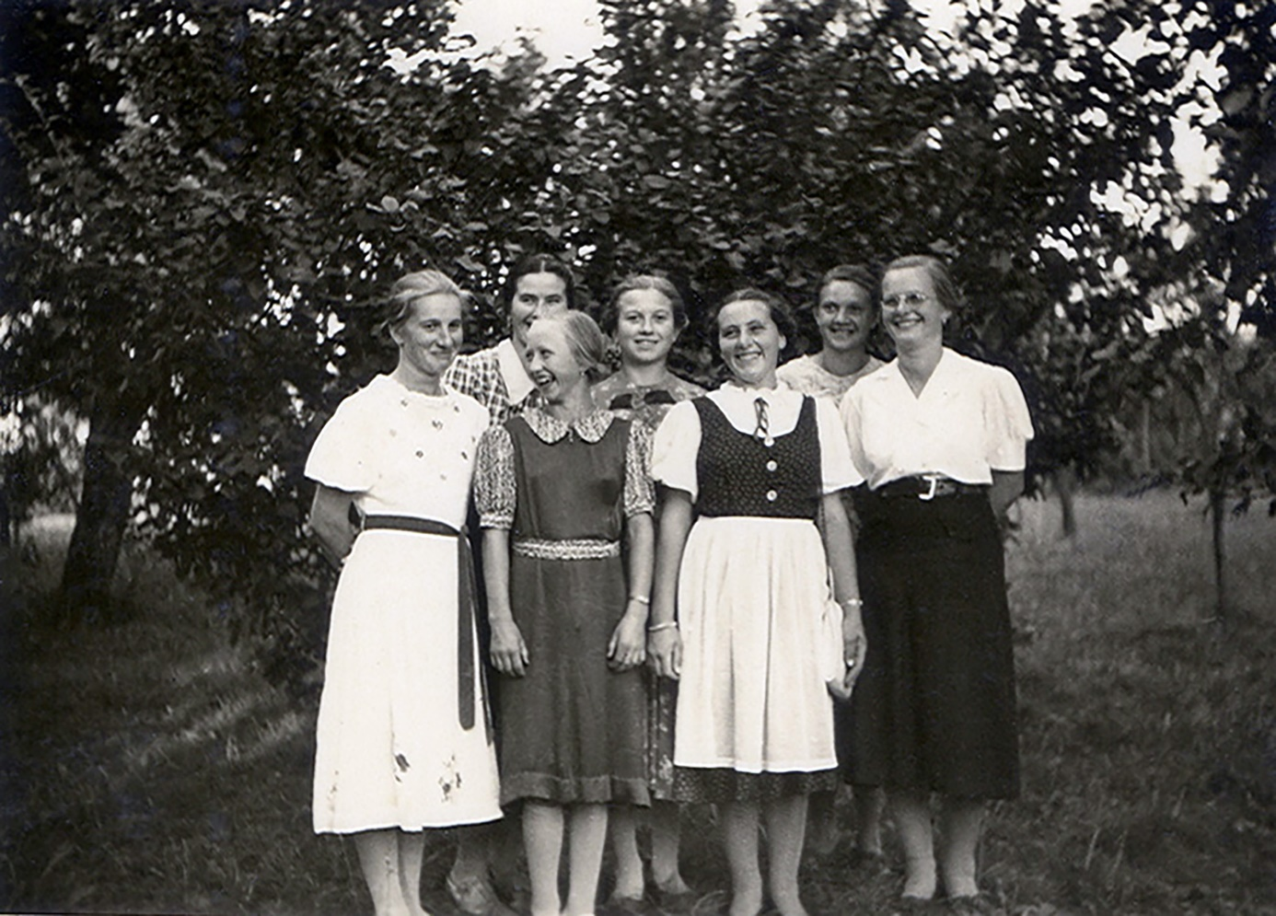
Dorfschönheiten
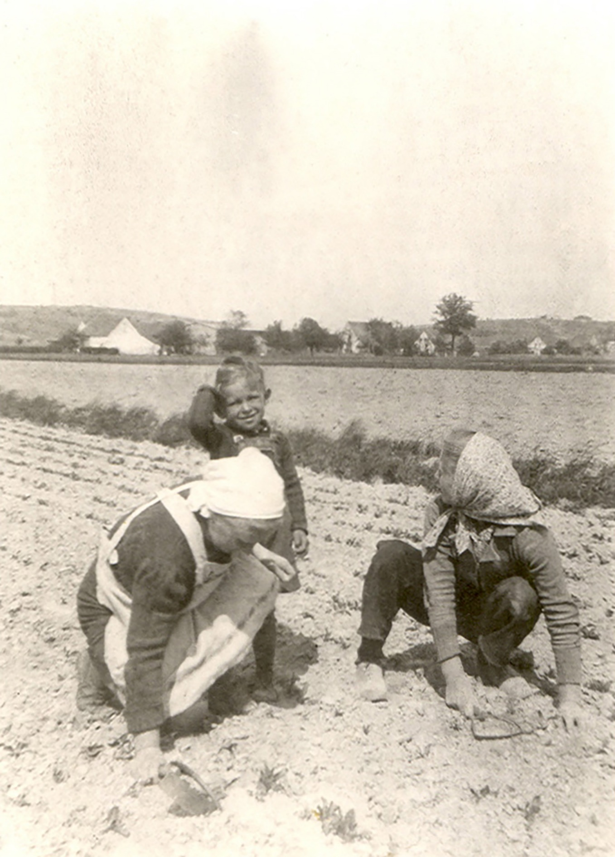
Ackerszene

